

Desarrollo de Aplicaciones Empresariales
Evaluación 03



Alumno(s): |  | Alexis Calderon Anampa |  |  |  |  |  |  | Nota
Grupo: | B |  |  |  |  | Ciclo: V
Criterio de Evaluación |  |  | Excelente (4pts) |  | Bueno (3pts) |  | Regular (2pts) | Requiere mejora (1pts) | No acept. (0pts) | Puntaje Logrado
1. Backend y API REST (Pregunta 1) — modelos y relaciones, serializers, ViewSets con rutas y filtros, CORS y validación de citas
2. Introducción a ReactJS (Pregunta 2) — proyecto Vite, JSX, estructura, consumo de la API con useEffect, renderizado condicional y listas con key
3. Componentes y eventos (Pregunta 3) — componentes reutilizables con props, formulario controlado, onChange/onSubmit/onClick y validación
4. Comunicación entre componentes (Pregunta 4) — props, callbacks hijo a padre, elevación del estado entre hermanos y Context API
5. Comentarios finales — reflexión crítica sobre la arquitectura Django + React y la comunicación entre componentes

DISEÑO DE SOFTWARE E INTEGRACIÓN DE SISTEMAS PROGRAMA DE FORMACIÓN REGULAR
 | Desarrollo de Aplicaciones Empresariales | Nro. DD-106
 | Desarrollo de Aplicaciones Empresariales | Página 2 de 10
- Pregunta 1: Backend de la Clínica con Django REST Framework
La Clínica San Gabriel necesita un sistema web para gestionar las citas médicas de sus pacientes. El sistema tendrá un backend en Django que expone una API REST y un frontend en React. Cree el proyecto clinica con la aplicación citas e implemente los siguientes modelos:
- Especialidad: nombre (único) y descripción. Una especialidad tiene muchos médicos.
- Medico: nombres, cmp (número de colegiatura, único), especialidad, teléfono y correo.
- Paciente: dni (único, 8 dígitos), nombres, fecha_nacimiento, teléfono y correo. Un paciente puede tener muchas citas.
- EstadoCita: nombre (único) y es_final (BooleanField). Registre los estados pendiente, confirmada, atendida y cancelada; atendida y cancelada son estados finales.
- Cita: paciente, médico, fecha, hora, motivo y estado. Un médico no puede tener dos citas en la misma fecha y hora (use UniqueConstraint).
- HistoriaClinica: paciente (uno a uno), grupo_sanguineo, alergias y antecedentes. Cada paciente tiene una sola historia clínica.
- Escriba el código completo de models.py con las relaciones ForeignKey y OneToOneField que correspondan, incluyendo __str__ en cada modelo. Justifique el on_delete elegido en Cita–Paciente, Cita–Medico y Medico–Especialidad.
- Instale djangorestframework y django-cors-headers. Configure INSTALLED_APPS, MIDDLEWARE y CORS_ALLOWED_ORIGINS para permitir las solicitudes del frontend en http://localhost:5173.
- Cree serializers.py con un ModelSerializer por modelo. En CitaSerializer agregue los campos de solo lectura paciente_nombre, medico_nombre, especialidad y estado_nombre (usando source).
- Cree los ViewSets y registre las rutas con DefaultRouter: /api/especialidades/, /api/medicos/, /api/pacientes/ y /api/citas/. MedicoViewSet debe permitir filtrar por ?especialidad=<id> y CitaViewSet por ?fecha=<aaaa-mm-dd>.
- En CitaSerializer implemente validate() para rechazar (respuesta 400 con un mensaje claro) una cita con fecha pasada o en un horario que el médico ya tiene ocupado.
- Genere y aplique las migraciones. Desde el administrador registre al menos 3 especialidades, 4 médicos y 5 pacientes, y pruebe todos los endpoints (GET, POST, PATCH y DELETE) desde la interfaz navegable de DRF o Postman.
Incluya el código de models.py, serializers.py, views.py, urls.py y settings.py (sección modificada), y capturas de los endpoints respondiendo JSON, incluido un error 400 de validación.
1. Justificación de los tipos de on_delete elegidos:
• Cita — Paciente (models.CASCADE): Si se da de baja a un paciente del sistema, sus citas asociadas deben eliminarse en cascada para no dejar reservas huérfanas sin titular.
• Cita — Médico (models.PROTECT): Un médico no puede ser eliminado si tiene citas registradas, protegiendo la auditoría médica y la trazabilidad de la agenda clínica.
• Médico — Especialidad (models.PROTECT): Impide eliminar una especialidad médica mientras existan médicos activos asignados a ella, conservando la integridad referencial.
2. Código fuente del Backend (Django REST Framework):
Archivo: clinica/clinica/settings.py
# clinica/settings.py (Sección configurada)
INSTALLED_APPS = [
'django.contrib.admin',
'django.contrib.auth',
'django.contrib.contenttypes',
'django.contrib.sessions',
'django.contrib.messages',
'django.contrib.staticfiles',
'rest_framework',
'corsheaders',
'citas',
]
MIDDLEWARE = [
'corsheaders.middleware.CorsMiddleware',
'django.middleware.security.SecurityMiddleware',
'django.contrib.sessions.middleware.SessionMiddleware',
'django.middleware.common.CommonMiddleware',
'django.middleware.csrf.CsrfViewMiddleware',
'django.contrib.auth.middleware.AuthenticationMiddleware',
'django.contrib.messages.middleware.MessageMiddleware',
'django.middleware.clickjacking.XFrameOptionsMiddleware',
]
CORS_ALLOWED_ORIGINS = [
'http://localhost:5173',
'http://127.0.0.1:5173',
]
CORS_ALLOW_CREDENTIALS = True
Archivo: clinica/citas/models.py
# citas/models.py
from django.db import models
class Especialidad(models.Model):
nombre = models.CharField(max_length=100, unique=True, verbose_name="Nombre de la Especialidad")
descripcion = models.TextField(blank=True, null=True, verbose_name="Descripción")
class Meta:
verbose_name = "Especialidad"
verbose_name_plural = "Especialidades"
ordering = ['nombre']
def __str__(self):
return self.nombre
class Medico(models.Model):
nombres = models.CharField(max_length=150, verbose_name="Nombres y Apellidos")
cmp = models.CharField(max_length=20, unique=True, verbose_name="Número de Colegiatura (CMP)")
especialidad = models.ForeignKey(Especialidad, on_delete=models.PROTECT, related_name="medicos")
telefono = models.CharField(max_length=20, verbose_name="Teléfono")
correo = models.EmailField(verbose_name="Correo Electrónico")
foto = models.CharField(max_length=255, blank=True, null=True, verbose_name="URL de Foto")
class Meta:
verbose_name = "Médico"
verbose_name_plural = "Médicos"
ordering = ['nombres']
def __str__(self):
return f"Dr(a). {self.nombres} - CMP: {self.cmp} ({self.especialidad.nombre})"
class Paciente(models.Model):
dni = models.CharField(max_length=8, unique=True, verbose_name="DNI (8 dígitos)")
nombres = models.CharField(max_length=150, verbose_name="Nombres y Apellidos")
fecha_nacimiento = models.DateField(verbose_name="Fecha de Nacimiento")
telefono = models.CharField(max_length=20, verbose_name="Teléfono")
correo = models.EmailField(verbose_name="Correo Electrónico")
class Meta:
verbose_name = "Paciente"
verbose_name_plural = "Pacientes"
ordering = ['nombres']
def __str__(self):
return f"{self.nombres} (DNI: {self.dni})"
class EstadoCita(models.Model):
nombre = models.CharField(max_length=50, unique=True, verbose_name="Nombre del Estado")
es_final = models.BooleanField(default=False, verbose_name="¿Es estado final?")
def __str__(self):
return self.nombre
class Cita(models.Model):
paciente = models.ForeignKey(Paciente, on_delete=models.CASCADE, related_name="citas")
medico = models.ForeignKey(Medico, on_delete=models.PROTECT, related_name="citas")
fecha = models.DateField(verbose_name="Fecha de la Cita")
hora = models.TimeField(verbose_name="Hora de la Cita")
motivo = models.TextField(verbose_name="Motivo de la Consulta")
estado = models.ForeignKey(EstadoCita, on_delete=models.PROTECT, related_name="citas")
class Meta:
constraints = [
models.UniqueConstraint(fields=['medico', 'fecha', 'hora'], name='unique_cita_medico_horario')
]
def __str__(self):
return f"Cita #{self.id}: {self.paciente.nombres} con {self.medico.nombres} ({self.fecha} {self.hora})"
class HistoriaClinica(models.Model):
paciente = models.OneToOneField(Paciente, on_delete=models.CASCADE, related_name="historia_clinica")
grupo_sanguineo = models.CharField(max_length=10, verbose_name="Grupo Sanguíneo")
alergias = models.TextField(blank=True, default="", verbose_name="Alergias")
antecedentes = models.TextField(blank=True, default="", verbose_name="Antecedentes Médicos")
Archivo: clinica/citas/serializers.py
# citas/serializers.py
from rest_framework import serializers
from django.utils import timezone
from .models import Especialidad, Medico, Paciente, EstadoCita, Cita, HistoriaClinica
class EspecialidadSerializer(serializers.ModelSerializer):
class Meta:
model = Especialidad
fields = ['id', 'nombre', 'descripcion']
class MedicoSerializer(serializers.ModelSerializer):
especialidad_nombre = serializers.CharField(source='especialidad.nombre', read_only=True)
class Meta:
model = Medico
fields = ['id', 'nombres', 'cmp', 'especialidad', 'especialidad_nombre', 'telefono', 'correo', 'foto']
class PacienteSerializer(serializers.ModelSerializer):
class Meta:
model = Paciente
fields = ['id', 'dni', 'nombres', 'fecha_nacimiento', 'telefono', 'correo']
class EstadoCitaSerializer(serializers.ModelSerializer):
class Meta:
model = EstadoCita
fields = ['id', 'nombre', 'es_final']
class CitaSerializer(serializers.ModelSerializer):
paciente_nombre = serializers.CharField(source='paciente.nombres', read_only=True)
medico_nombre = serializers.CharField(source='medico.nombres', read_only=True)
especialidad = serializers.CharField(source='medico.especialidad.nombre', read_only=True)
estado_nombre = serializers.CharField(source='estado.nombre', read_only=True)
class Meta:
model = Cita
fields = ['id', 'paciente', 'paciente_nombre', 'medico', 'medico_nombre',
'especialidad', 'fecha', 'hora', 'motivo', 'estado', 'estado_nombre']
validators = []
def validate(self, attrs):
fecha = attrs.get('fecha', getattr(self.instance, 'fecha', None))
hora = attrs.get('hora', getattr(self.instance, 'hora', None))
medico = attrs.get('medico', getattr(self.instance, 'medico', None))
hoy = timezone.now().date()
if fecha and fecha < hoy:
raise serializers.ValidationError({
"fecha": f"No se puede registrar una cita en una fecha pasada ({fecha}). Debe ser una fecha actual o futura."
})
if medico and fecha and hora:
qs = Cita.objects.filter(medico=medico, fecha=fecha, hora=hora)
if self.instance:
qs = qs.exclude(pk=self.instance.pk)
if qs.exists():
raise serializers.ValidationError({
"hora": f"El/la Dr(a). {medico.nombres} ya tiene una cita ocupada el {fecha} a las {hora}. Por favor elija otro horario."
})
return attrs
Archivo: clinica/citas/views.py
# citas/views.py
from rest_framework import viewsets
from .models import Especialidad, Medico, Paciente, EstadoCita, Cita
from .serializers import EspecialidadSerializer, MedicoSerializer, PacienteSerializer, EstadoCitaSerializer, CitaSerializer
class EspecialidadViewSet(viewsets.ModelViewSet):
queryset = Especialidad.objects.all()
serializer_class = EspecialidadSerializer
class MedicoViewSet(viewsets.ModelViewSet):
serializer_class = MedicoSerializer
def get_queryset(self):
queryset = Medico.objects.all().select_related('especialidad')
especialidad_id = self.request.query_params.get('especialidad')
if especialidad_id:
queryset = queryset.filter(especialidad_id=especialidad_id)
return queryset
class PacienteViewSet(viewsets.ModelViewSet):
serializer_class = PacienteSerializer
def get_queryset(self):
queryset = Paciente.objects.all()
q = self.request.query_params.get('search')
if q:
queryset = queryset.filter(nombres__icontains=q) | queryset.filter(dni__icontains=q)
return queryset
class EstadoCitaViewSet(viewsets.ModelViewSet):
queryset = EstadoCita.objects.all()
serializer_class = EstadoCitaSerializer
class CitaViewSet(viewsets.ModelViewSet):
serializer_class = CitaSerializer
def get_queryset(self):
queryset = Cita.objects.all().select_related('paciente', 'medico', 'medico__especialidad', 'estado')
fecha = self.request.query_params.get('fecha')
if fecha:
queryset = queryset.filter(fecha=fecha)
return queryset
1. Respuestas a preguntas conceptuales de React y Vite:
• index.html: Página HTML única de la SPA que contiene el div contenedor <div id='root'></div> y enlaza al archivo script principal main.jsx.
• main.jsx: Punto de entrada de JavaScript que utiliza createRoot() para montar la aplicación React en el DOM real del navegador.
• App.jsx: Componente raíz que define el diseño global, el estado principal y coordina los componentes de la interfaz.
• package.json: Archivo de configuración del proyecto donde se gestionan las dependencias (react, react-dom), scripts de ejecución y metadatos.
• createRoot() y el Virtual DOM: createRoot() inicializa el árbol de renderizado de React en el contenedor del DOM. React mantiene en memoria un Virtual DOM (representación ligera de la interfaz). Al haber cambios de estado, compara el árbol virtual anterior con el nuevo (reconciliación) y actualiza en el DOM real únicamente los nodos modificados, optimizando la velocidad.
• Importancia de la prop key: React necesita la prop key para identificar de forma unívoca cada elemento en listas creadas con map(). Esto permite saber qué elementos cambiaron, se agregaron o eliminaron. Si se usa el índice del arreglo (key={index}), al reordenar o filtrar datos los índices cambian de posición, lo que genera fallos visuales y renderizados innecesarios.
• Reglas de JSX empleadas: Se empleó un único elemento contenedor raíz (o Fragment), la propiedad className en lugar de class (por ser palabra reservada en JS) y etiquetas siempre cerradas (ej. <img />, <input />).
2. Código fuente del Frontend (React + Vite):
1. Manejo de eventos y paso de parámetros en React:
• Diferencia entre onClick={eliminar} y onClick={eliminar(id)}: onClick={eliminar} pasa la referencia de la función para que se ejecute únicamente cuando el usuario hace clic, pero no permite pasar argumentos personalizados. En cambio, onClick={eliminar(id)} ejecuta la función de manera inmediata al renderizar el componente. Para pasar el id de forma segura se utiliza una función flecha: onClick={() => eliminar(id)}, la cual solo se ejecuta al dispararse el evento click.
2. Código de los componentes reutilizables y formularios:
Archivo: clinica-frontend/src/components/Boton.jsx
// src/components/Boton.jsx
import React from 'react';
import './Boton.css';
export default function Boton({ texto, variante = 'primario', onClick, disabled = false, children, type = 'button' }) {
return (
<button type={type} className={`btn btn-${variante}`} onClick={onClick} disabled={disabled}>
{children || texto}
</button>
);
}
Archivo: clinica-frontend/src/components/TarjetaMedico.jsx
// src/components/TarjetaMedico.jsx
import React from 'react';
import './TarjetaMedico.css';
export default function TarjetaMedico({ nombres, cmp, especialidad, foto }) {
const imagenFinal = foto && foto.trim() !== ''
? foto
: 'https://images.unsplash.com/photo-1559839734-2b71ea197ec2?w=300&auto=format&fit=crop&q=80';
return (
<div className="tarjeta-medico">
<div className="tarjeta-medico-imagen-container">
<img src={imagenFinal} alt={`Dr(a). ${nombres}`} className="tarjeta-medico-imagen" />
<span className="tarjeta-medico-badge">{especialidad}</span>
</div>
<div className="tarjeta-medico-cuerpo">
<h4 className="tarjeta-medico-nombre">Dr(a). {nombres}</h4>
<p className="tarjeta-medico-cmp"><strong>CMP:</strong> {cmp}</p>
</div>
</div>
);
}
Archivo: clinica-frontend/src/components/FormularioPaciente.jsx
// src/components/FormularioPaciente.jsx
import React, { useState } from 'react';
import Boton from './Boton';
import { crearPaciente } from '../services/api';
import './FormularioPaciente.css';
const estadoInicial = { dni: '', nombres: '', fecha_nacimiento: '', telefono: '', correo: '' };
export default function FormularioPaciente({ onPacienteCreado }) {
const [formData, setFormData] = useState(estadoInicial);
const [errores, setErrores] = useState({});
const [mensajeExito, setMensajeExito] = useState('');
const [enviando, setEnviando] = useState(false);
const handleChange = (e) => {
const { name, value } = e.target;
setFormData((prev) => ({ ...prev, [name]: value }));
if (errores[name]) setErrores((prev) => ({ ...prev, [name]: '' }));
};
const validarFormulario = () => {
const nuevosErrores = {};
if (!formData.dni.trim() || !/^\d{8}$/.test(formData.dni.trim())) {
nuevosErrores.dni = 'El DNI debe tener exactamente 8 dígitos.';
}
if (!formData.nombres.trim()) nuevosErrores.nombres = 'Los nombres y apellidos son obligatorios.';
if (!formData.fecha_nacimiento) nuevosErrores.fecha_nacimiento = 'La fecha de nacimiento es obligatoria.';
if (!formData.telefono.trim()) nuevosErrores.telefono = 'El teléfono es obligatorio.';
const regexEmail = /^[^\s@]+@[^\s@]+\.[^\s@]+$/;
if (!formData.correo.trim() || !regexEmail.test(formData.correo.trim())) {
nuevosErrores.correo = 'Formato de correo electrónico inválido.';
}
return nuevosErrores;
};
const handleSubmit = async (e) => {
e.preventDefault();
setMensajeExito('');
const err = validarFormulario();
if (Object.keys(err).length > 0) {
setErrores(err);
return;
}
setEnviando(true);
try {
const nuevo = await crearPaciente(formData);
setMensajeExito(`Paciente ${nuevo.nombres} registrado correctamente.`);
setFormData(estadoInicial);
setErrores({});
if (onPacienteCreado) onPacienteCreado(nuevo);
} catch (errBackend) {
setErrores(errBackend);
} finally {
setEnviando(false);
}
};
return (
<div className="card-formulario-paciente">
<h3 className="titulo-formulario">Registrar Nuevo Paciente</h3>
{mensajeExito && <div className="alerta alerta-exito">{mensajeExito}</div>}
<form onSubmit={handleSubmit} noValidate>
<div className="grupo-input">
<label htmlFor="dni">DNI:</label>
<input type="text" id="dni" name="dni" value={formData.dni} onChange={handleChange} maxLength="8" className={errores.dni ? 'input-error' : ''} />
{errores.dni && <span className="texto-error">{errores.dni}</span>}
</div>
<div className="grupo-input">
<label htmlFor="nombres">Nombres y Apellidos:</label>
<input type="text" id="nombres" name="nombres" value={formData.nombres} onChange={handleChange} className={errores.nombres ? 'input-error' : ''} />
{errores.nombres && <span className="texto-error">{errores.nombres}</span>}
</div>
<div className="fila-dos-columnas">
<div className="grupo-input">
<label htmlFor="fecha_nacimiento">Fecha de Nacimiento:</label>
<input type="date" id="fecha_nacimiento" name="fecha_nacimiento" value={formData.fecha_nacimiento} onChange={handleChange} className={errores.fecha_nacimiento ? 'input-error' : ''} />
{errores.fecha_nacimiento && <span className="texto-error">{errores.fecha_nacimiento}</span>}
</div>
<div className="grupo-input">
<label htmlFor="telefono">Teléfono:</label>
<input type="tel" id="telefono" name="telefono" value={formData.telefono} onChange={handleChange} className={errores.telefono ? 'input-error' : ''} />
{errores.telefono && <span className="texto-error">{errores.telefono}</span>}
</div>
</div>
<div className="grupo-input">
<label htmlFor="correo">Correo Electrónico:</label>
<input type="email" id="correo" name="correo" value={formData.correo} onChange={handleChange} className={errores.correo ? 'input-error' : ''} />
{errores.correo && <span className="texto-error">{errores.correo}</span>}
</div>
<Boton type="submit" variante="primario" disabled={enviando} texto={enviando ? 'Guardando...' : 'Registrar Paciente'} />
</form>
</div>
);
}
3. Capturas de evidencia de pacientes y médicos:
Archivo: clinica-frontend/src/services/api.js
// src/services/api.js
const BASE_URL = 'http://localhost:8000/api';
export async function getEspecialidades() {
const response = await fetch(`${BASE_URL}/especialidades/`);
if (!response.ok) throw new Error('Error al cargar especialidades');
return await response.json();
}
export async function getMedicos(especialidadId = null) {
const url = especialidadId
? `${BASE_URL}/medicos/?especialidad=${especialidadId}`
: `${BASE_URL}/medicos/`;
const response = await fetch(url);
if (!response.ok) throw new Error('Error al cargar médicos');
return await response.json();
}
export async function getPacientes(searchTerm = '') {
const url = searchTerm
? `${BASE_URL}/pacientes/?search=${encodeURIComponent(searchTerm)}`
: `${BASE_URL}/pacientes/`;
const response = await fetch(url);
if (!response.ok) throw new Error('Error al cargar pacientes');
return await response.json();
}
export async function crearPaciente(pacienteData) {
const response = await fetch(`${BASE_URL}/pacientes/`, {
method: 'POST',
headers: { 'Content-Type': 'application/json' },
body: JSON.stringify(pacienteData),
});
const data = await response.json();
if (!response.ok) throw data;
return data;
}
export async function eliminarPaciente(id) {
const response = await fetch(`${BASE_URL}/pacientes/${id}/`, { method: 'DELETE' });
if (!response.ok) throw new Error('Error al eliminar paciente');
return true;
}
export async function getCitas(fecha = null) {
const url = fecha ? `${BASE_URL}/citas/?fecha=${fecha}` : `${BASE_URL}/citas/`;
const response = await fetch(url);
if (!response.ok) throw new Error('Error al cargar citas');
return await response.json();
}
export async function crearCita(citaData) {
const response = await fetch(`${BASE_URL}/citas/`, {
method: 'POST',
headers: { 'Content-Type': 'application/json' },
body: JSON.stringify(citaData),
});
const data = await response.json();
if (!response.ok) throw data;
return data;
}
export async function actualizarEstadoCita(id, estadoId) {
const response = await fetch(`${BASE_URL}/citas/${id}/`, {
method: 'PATCH',
headers: { 'Content-Type': 'application/json' },
body: JSON.stringify({ estado: estadoId }),
});
const data = await response.json();
if (!response.ok) throw data;
return data;
}
export async function getEstados() {
const response = await fetch(`${BASE_URL}/estados/`);
if (!response.ok) throw new Error('Error al cargar estados');
return await response.json();
}
Archivo: clinica-frontend/src/components/Encabezado.jsx
1. Diagrama del árbol de componentes y flujo de datos:
Archivo: Diagrama de Arquitectura y Comunicación de Componentes
[App]
├── [ClinicaContext (Provider)] --> Provee globalmente: { recepcionista, fechaTrabajo }
│ ├── (useContext) ──> [Encabezado]
│ └── (useContext) ──> [FormularioCita]
│
└── [PaginaCitas] (Estado: citas, medicos, pacientes, estados, citaSeleccionadaId)
│
├── (Props: citas) ──────────────────────────> [ResumenCitas]
│
├── (Props: pacientes, medicos, estados) ───> [FormularioCita]
│ └── (Callback: onCitaCreada) ──────────> [PaginaCitas]
│
├── (Props: citas, citaSeleccionadaId) ─────> [ListaCitas]
│ └── [ItemCita]
│ └── (Callback: onSeleccionar) ───> [PaginaCitas] (Elevación entre hermanos)
│
└── (Props: citaSeleccionada, estados) ─────> [DetalleCita]
└── (Callback: onCambiarEstado) ───────> [PaginaCitas] (Actualiza Lista y Resumen)
• Props (Padre a Hijo): PaginaCitas centraliza la información y la envía mediante props a ResumenCitas, FormularioCita, ListaCitas y DetalleCita.
• Callbacks (Hijo a Padre): FormularioCita invoca onCitaCreada para insertar la reserva en el estado del padre sin recargar la página. DetalleCita invoca onCambiarEstado tras ejecutar el PATCH.
• Elevación del Estado (Entre Hermanos): Al hacer clic en 'Ver detalle' en ItemCita se eleva el id a PaginaCitas, actualizando a su hermano DetalleCita. El cambio de estado se refleja a la vez en ListaCitas y en el ResumenCitas.
• Context API: ClinicaContext comparte de forma global la recepcionista activa y la fecha de trabajo a Encabezado y FormularioCita mediante useContext(), evitando el prop drilling.
2. Código fuente de la gestión de citas y Context API:
Archivo: clinica-frontend/src/context/ClinicaContext.jsx
// src/context/ClinicaContext.jsx
import React, { createContext, useContext, useState } from 'react';
const ClinicaContext = createContext();
export function ClinicaProvider({ children }) {
const [recepcionista, setRecepcionista] = useState('Lic. María Elena López');
const [fechaTrabajo, setFechaTrabajo] = useState(() => new Date().toISOString().split('T')[0]);
return (
<ClinicaContext.Provider value={{ recepcionista, setRecepcionista, fechaTrabajo, setFechaTrabajo }}>
{children}
</ClinicaContext.Provider>
);
}
export default ClinicaContext;
Archivo: clinica-frontend/src/pages/PaginaCitas.jsx
// src/pages/PaginaCitas.jsx
import React, { useState, useEffect } from 'react';
import FormularioCita from '../components/FormularioCita';
import ListaCitas from '../components/ListaCitas';
import DetalleCita from '../components/DetalleCita';
import ResumenCitas from '../components/ResumenCitas';
import { getCitas, getMedicos, getPacientes, getEstados } from '../services/api';
import './PaginaCitas.css';
export default function PaginaCitas() {
const [citas, setCitas] = useState([]);
const [medicos, setMedicos] = useState([]);
const [pacientes, setPacientes] = useState([]);
const [estados, setEstados] = useState([]);
const [citaSeleccionadaId, setCitaSeleccionadaId] = useState(null);
useEffect(() => {
async function cargar() {
const [c, m, p, e] = await Promise.all([getCitas(), getMedicos(), getPacientes(), getEstados()]);
setCitas(c);
setMedicos(m);
setPacientes(p);
setEstados(e);
if (c.length > 0) setCitaSeleccionadaId(c[0].id);
}
cargar();
}, []);
const handleCitaCreada = (nueva) => {
setCitas((prev) => [nueva, ...prev]);
setCitaSeleccionadaId(nueva.id);
};
const handleCambiarEstado = (actualizada) => {
setCitas((prev) => prev.map((c) => (c.id === actualizada.id ? actualizada : c)));
};
const citaSeleccionada = citas.find((c) => c.id === citaSeleccionadaId) || null;
return (
<div className="pagina-citas">
<h2>Recepción y Reserva de Citas</h2>
<ResumenCitas citas={citas} />
<FormularioCita pacientes={pacientes} medicos={medicos} estados={estados} onCitaCreada={handleCitaCreada} />
<div className="grid-citas-gestion">
<ListaCitas citas={citas} onSeleccionar={setCitaSeleccionadaId} citaSeleccionadaId={citaSeleccionadaId} />
<DetalleCita cita={citaSeleccionada} estados={estados} onCambiarEstado={handleCambiarEstado} />
</div>
</div>
);
}
3. Capturas de evidencia de gestión de citas:
// src/components/Encabezado.jsx
import React, { useContext } from 'react';
import ClinicaContext from '../context/ClinicaContext';
import './Encabezado.css';
export default function Encabezado() {
const { recepcionista, fechaTrabajo } = useContext(ClinicaContext);
const fechaActual = new Date().toLocaleDateString('es-PE', {
weekday: 'long',
year: 'numeric',
month: 'long',
day: 'numeric',
});
return (
<header className="clinica-encabezado">
<div className="encabezado-container">
<div className="logo-marca">
<div className="logo-cruz">+</div>
<div>
<h1 className="clinica-titulo">Clínica San Gabriel</h1>
<p className="clinica-subtitulo">Sistema de Gestión Hospitalaria</p>
</div>
</div>
<div className="encabezado-info">
<div className="info-item">
<span className="info-label">Fecha:</span>
<span className="info-valor">{fechaActual}</span>
</div>
{recepcionista && (
<div className="info-item">
<span className="info-label">Recepcionista:</span>
<span className="info-valor">{recepcionista}</span>
</div>
)}
</div>
</div>
</header>
);
}
3. Captura de evidencia de la aplicación:
Archivo: clinica/citas/urls.py
# citas/urls.py
from django.urls import path, include
from rest_framework.routers import DefaultRouter
from .views import EspecialidadViewSet, MedicoViewSet, PacienteViewSet, EstadoCitaViewSet, CitaViewSet
router = DefaultRouter()
router.register(r'especialidades', EspecialidadViewSet, basename='especialidad')
router.register(r'medicos', MedicoViewSet, basename='medico')
router.register(r'pacientes', PacienteViewSet, basename='paciente')
router.register(r'estados', EstadoCitaViewSet, basename='estado')
router.register(r'citas', CitaViewSet, basename='cita')
urlpatterns = [
path('', include(router.urls)),
]
3. Capturas de evidencia de endpoints y validación:
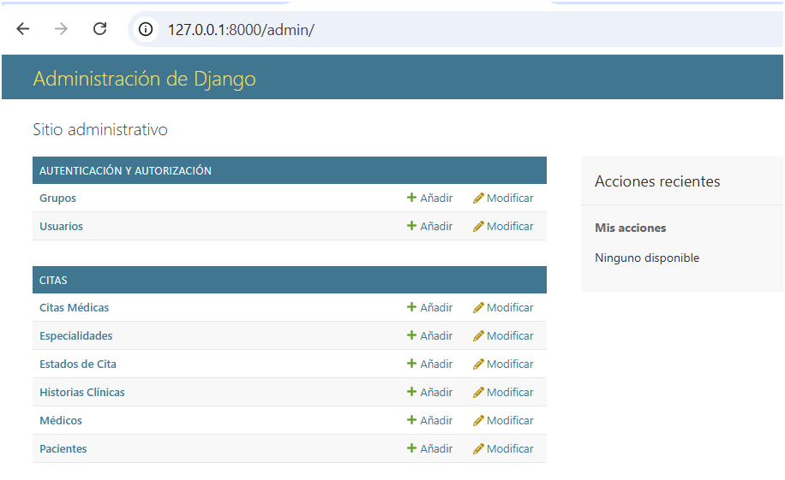
Captura 1.1: Panel de administración de Django con los modelos registrados.
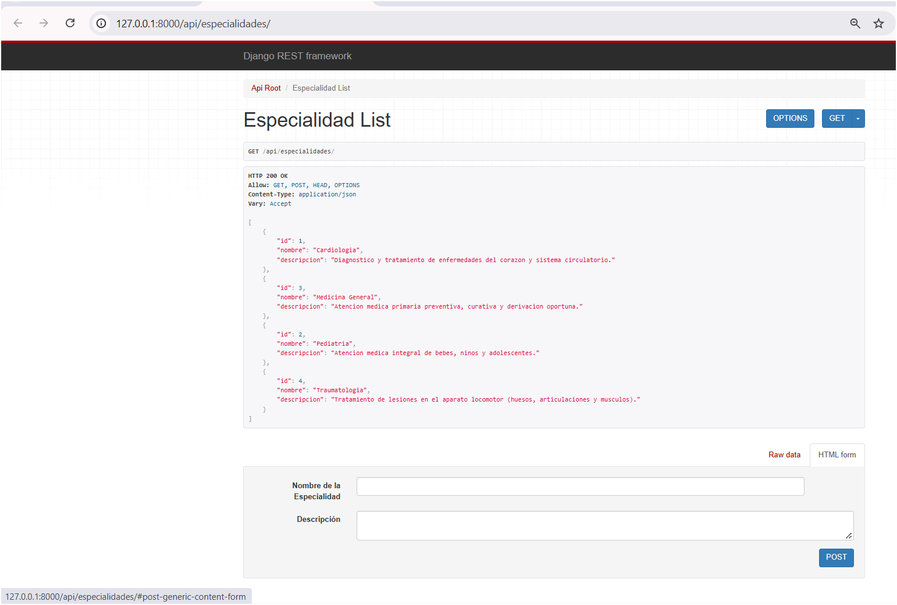
Captura 1.2: Endpoint /api/especialidades/ respondiendo con código HTTP 200 OK en formato JSON.
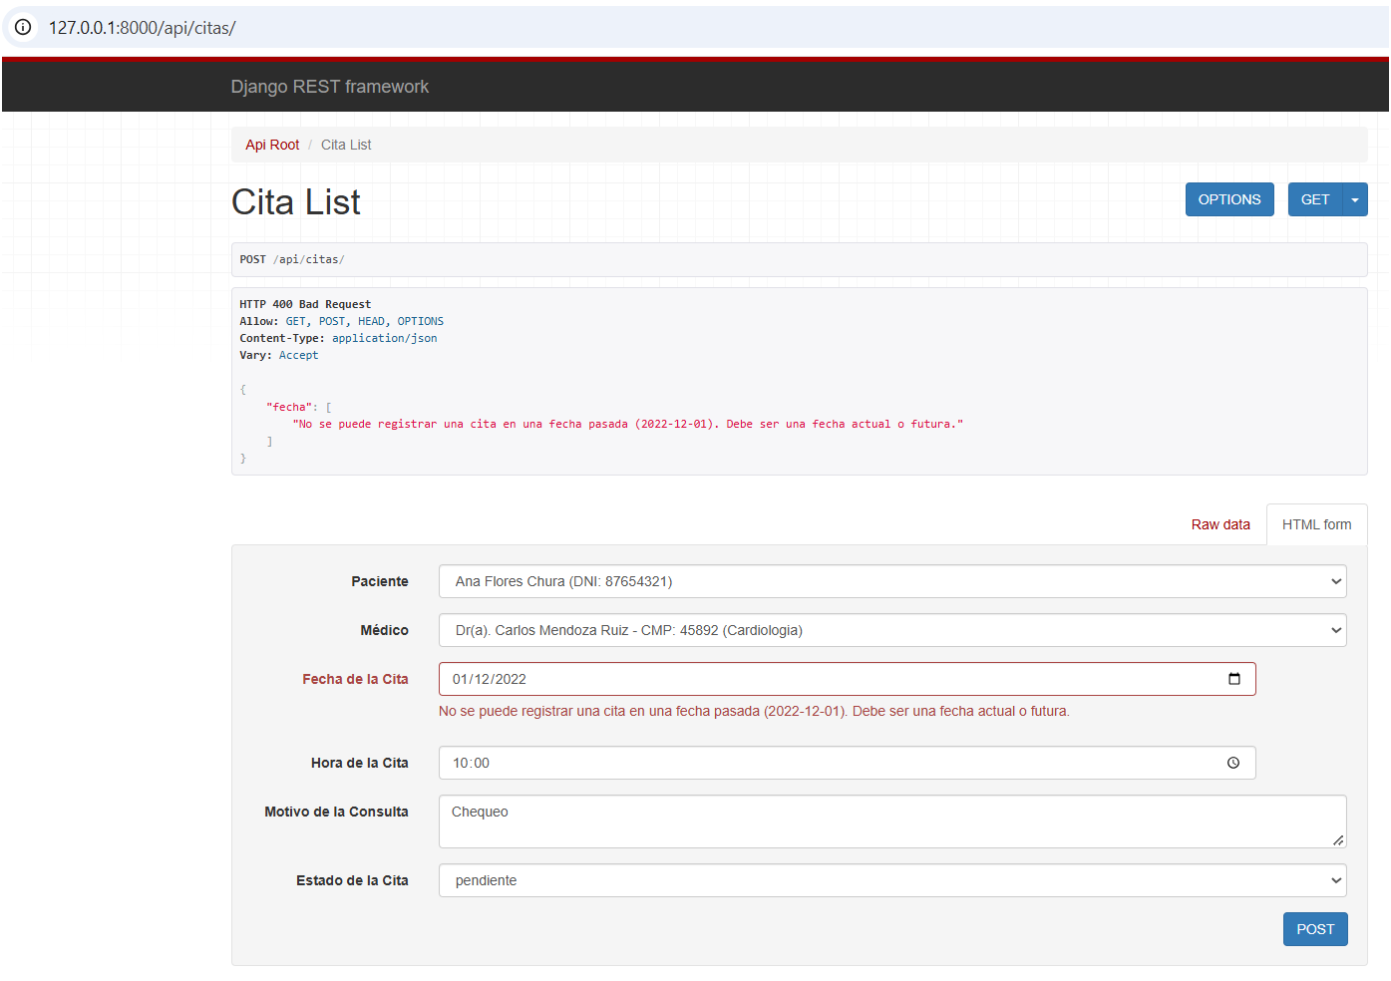
Captura 1.3: Error 400 Bad Request devuelto por la validación personalizada de fecha pasada.
- Pregunta 2: Introducción a ReactJS — Frontend de la Clínica
Cree el frontend de la clínica con React en un proyecto independiente del backend, que consuma la API de la Pregunta 1:
- Cree el proyecto con npm create vite@latest clinica-frontend -- --template react. Explique brevemente la función de index.html, main.jsx, App.jsx y package.json, y qué hace createRoot() con el DOM virtual de React.
- Organice la carpeta src en components/, pages/ y services/. En services/api.js defina la URL base (http://localhost:8000/api/) y las funciones getEspecialidades(), getMedicos(), getPacientes(), getCitas() y crearCita() usando fetch o axios.
- Cree los componentes Encabezado (nombre y logo de la clínica, y fecha actual mostrada con una expresión JSX {}) y PiePagina, y úselos en App.jsx junto con el contenido principal.
- En App.jsx use useState y useEffect para cargar las especialidades desde la API al montar el componente. Muestre "Cargando…" mientras llegan los datos y un mensaje de error si la API no responde (renderizado condicional con && o el operador ternario).
- Muestre las especialidades con map() asignando la prop key a cada elemento. Explique por qué React necesita key y qué ocurre si se usa el índice del arreglo.
- Aplique estilos con className y un archivo CSS por componente. Explique las reglas de JSX empleadas: un único elemento raíz (o Fragment), className en lugar de class y etiquetas siempre cerradas.
Incluya el código de main.jsx, App.jsx, api.js y de los componentes creados, y capturas de la aplicación mostrando las especialidades cargadas desde Django y de la consola del navegador sin advertencias.

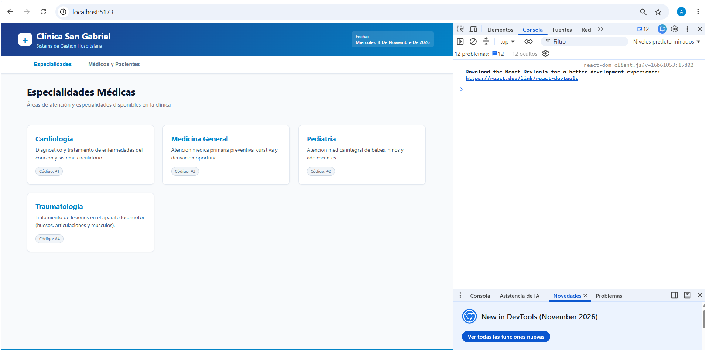
Captura 2.1: Frontend en React mostrando las especialidades cargadas desde Django y consola limpia sin advertencias.
- Pregunta 3: Componentes y eventos — Pacientes y médicos
Desarrolle las pantallas de pacientes y médicos usando componentes funcionales reutilizables y el manejo de eventos de React:
- Cree los componentes reutilizables TarjetaMedico (props: nombres, cmp, especialidad y foto, con una imagen por defecto si no se envía) y Boton (props: texto, variante y onClick, o children). Use desestructuración de props.
- Cree el componente FormularioPaciente como formulario controlado: cada campo (dni, nombres, fecha_nacimiento, teléfono, correo) se guarda en el estado con useState y se actualiza con un único manejador handleChange que use event.target.name y event.target.value.
- Maneje el evento onSubmit con event.preventDefault(). Valide en el cliente que el DNI tenga 8 dígitos, que los campos obligatorios no estén vacíos y que el correo sea válido, mostrando el error debajo de cada campo. Si todo es correcto, envíe un POST a /api/pacientes/, muestre un mensaje de éxito y limpie el formulario.
- Cree TablaPacientes con un botón "Eliminar" por fila que pida confirmación y envíe un DELETE, y BuscadorPacientes con un input que filtre la tabla por nombre o DNI mientras se escribe (onChange) y un botón "Limpiar" (onClick).
- Cree el componente FiltroEspecialidad con un <select> cuyo evento onChange muestre solo las TarjetaMedico de la especialidad elegida (consumiendo /api/medicos/?especialidad=<id>) y un contador de médicos mostrados. Explique la diferencia entre onClick={eliminar} y onClick={eliminar(id)}, y cómo pasar parámetros con una función flecha.
Incluya el código de los componentes y capturas de: el formulario con errores de validación, un paciente registrado, la búsqueda filtrando la tabla y los médicos filtrados por especialidad.
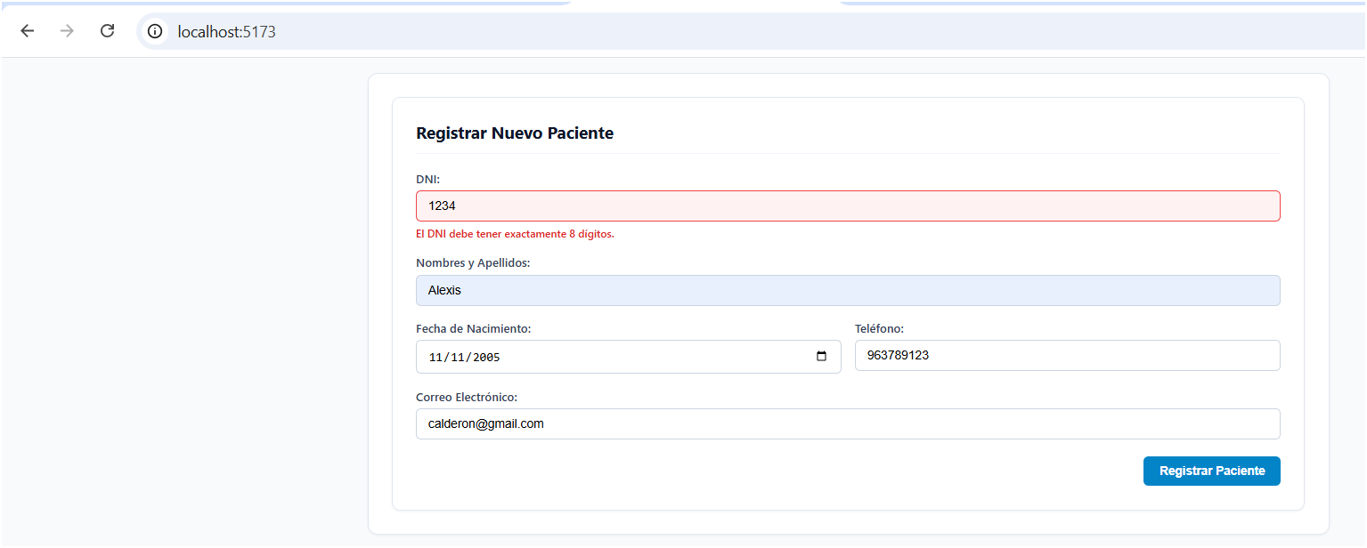
Captura 3.1: Formulario controlado con errores de validación en el cliente al ingresar DNI incompleto.
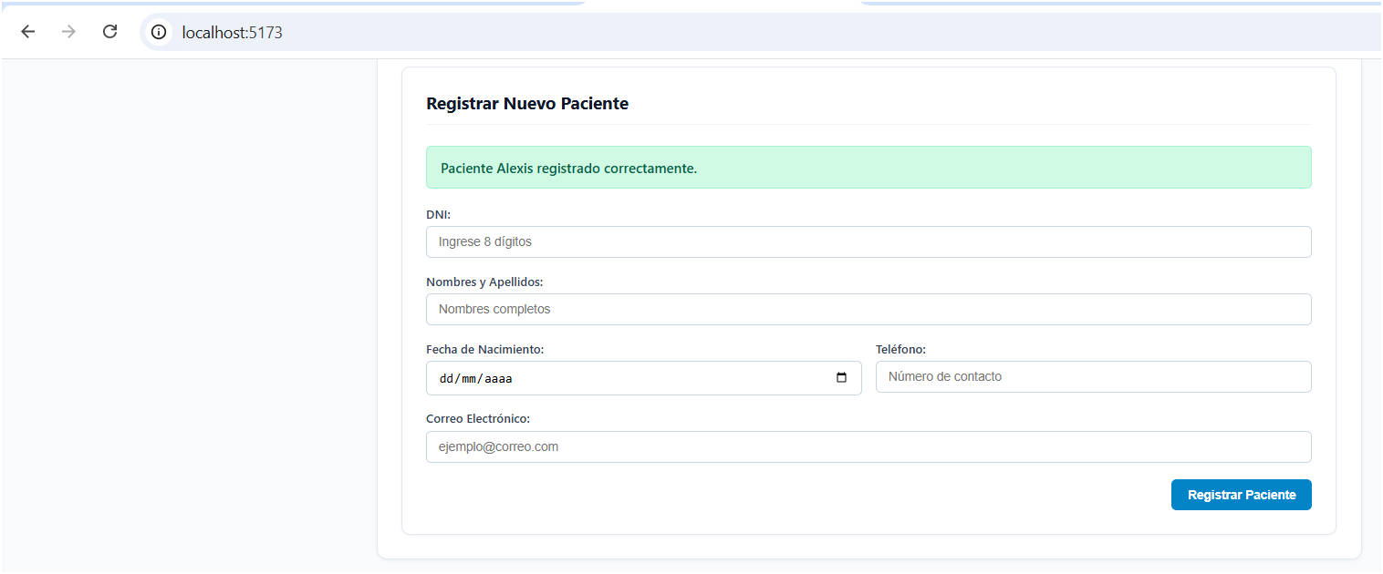
Captura 3.2: Paciente registrado exitosamente con mensaje de confirmación.
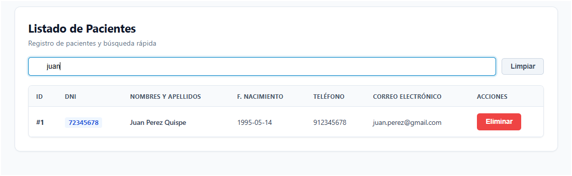
Captura 3.3: Búsqueda reactiva de pacientes en tiempo real en la tabla.
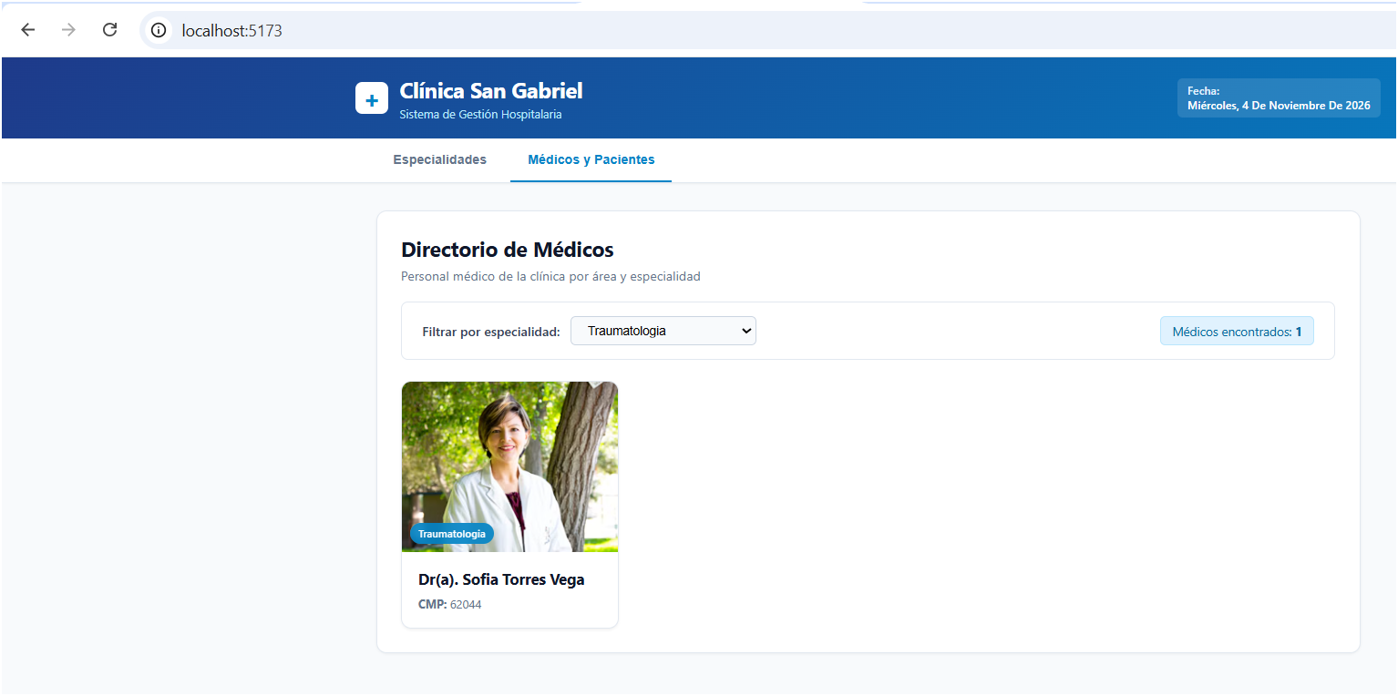
Captura 3.4: Médicos filtrados por especialidad con contador interactivo de registros.

- Pregunta 4: Comunicación entre componentes — Reserva de citas
Implemente la página de citas de la recepción, donde varios componentes deben compartir información entre sí:
- Padre a hijo (props): cree el componente PaginaCitas que guarde en su estado las citas, los médicos y los pacientes, y los envíe por props a FormularioCita, ListaCitas, DetalleCita y ResumenCitas. ListaCitas debe renderizar un componente ItemCita por cada cita.
- Hijo a padre (callbacks): FormularioCita recibe por props la función onCitaCreada. Al registrar la cita (POST /api/citas/) la invoca con la cita devuelta por la API, y PaginaCitas la agrega a su estado sin recargar la página. Si el backend responde 400, muestre en el formulario el mensaje devuelto.
- Entre hermanos (elevación del estado): al hacer clic en "Ver detalle" en un ItemCita se notifica al padre con onSeleccionar(id), y el componente hermano DetalleCita muestra paciente, médico, especialidad, fecha, hora, motivo y estado de esa cita.
- En DetalleCita agregue los botones "Confirmar", "Marcar como atendida" y "Cancelar", que envíen un PATCH a la API y notifiquen al padre (onCambiarEstado). El cambio debe reflejarse al mismo tiempo en ListaCitas y en ResumenCitas, que muestra el total de citas por estado calculado a partir de sus props. Deshabilite los botones si la cita está en un estado final.
- Context API: cree ClinicaContext para compartir la recepcionista activa y la fecha de trabajo seleccionada. Encabezado y FormularioCita deben leerlos con useContext sin recibirlos por props. Elabore un diagrama del árbol de componentes indicando qué datos viajan por props, por callbacks y por contexto.
Incluya el código de los componentes, el diagrama del árbol de componentes y capturas de: una cita registrada que aparece en la lista, el error por horario ocupado, el detalle de una cita seleccionada y un cambio de estado reflejado en el resumen.
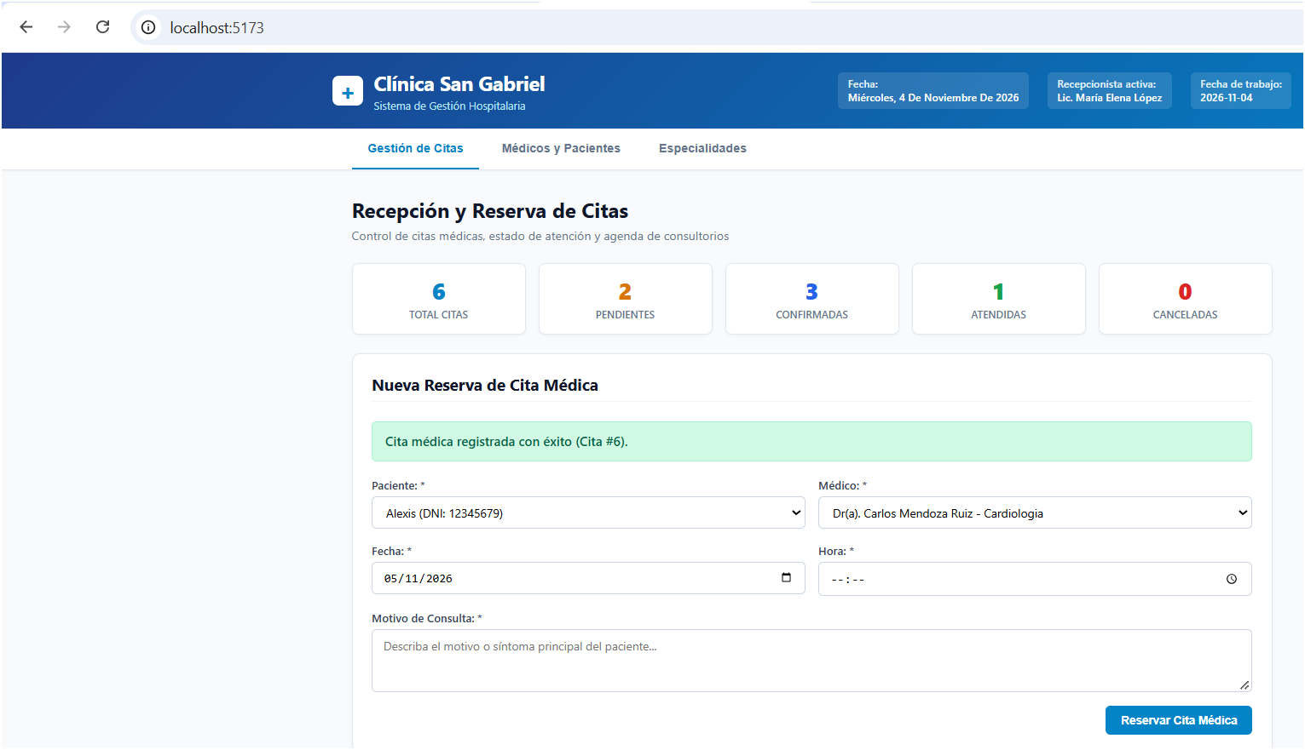
Captura 4.1: Cita médica registrada y reflejada en la lista y resumen de totales.
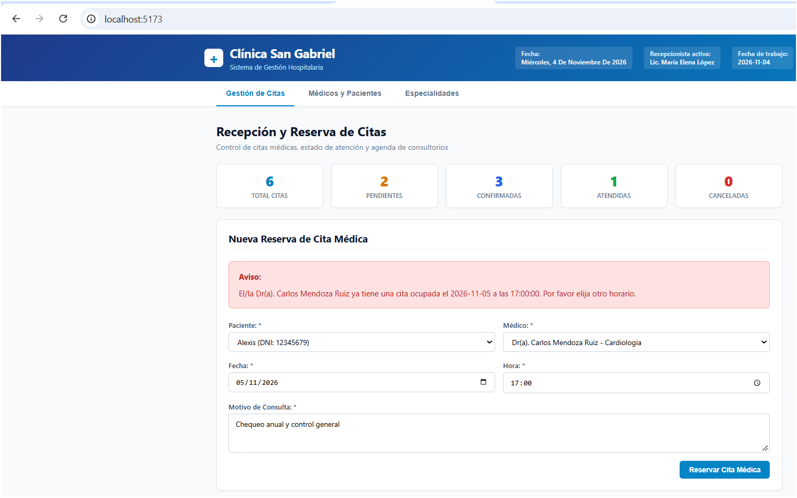
Captura 4.2: Error de validación en el formulario por horario ocupado del médico.
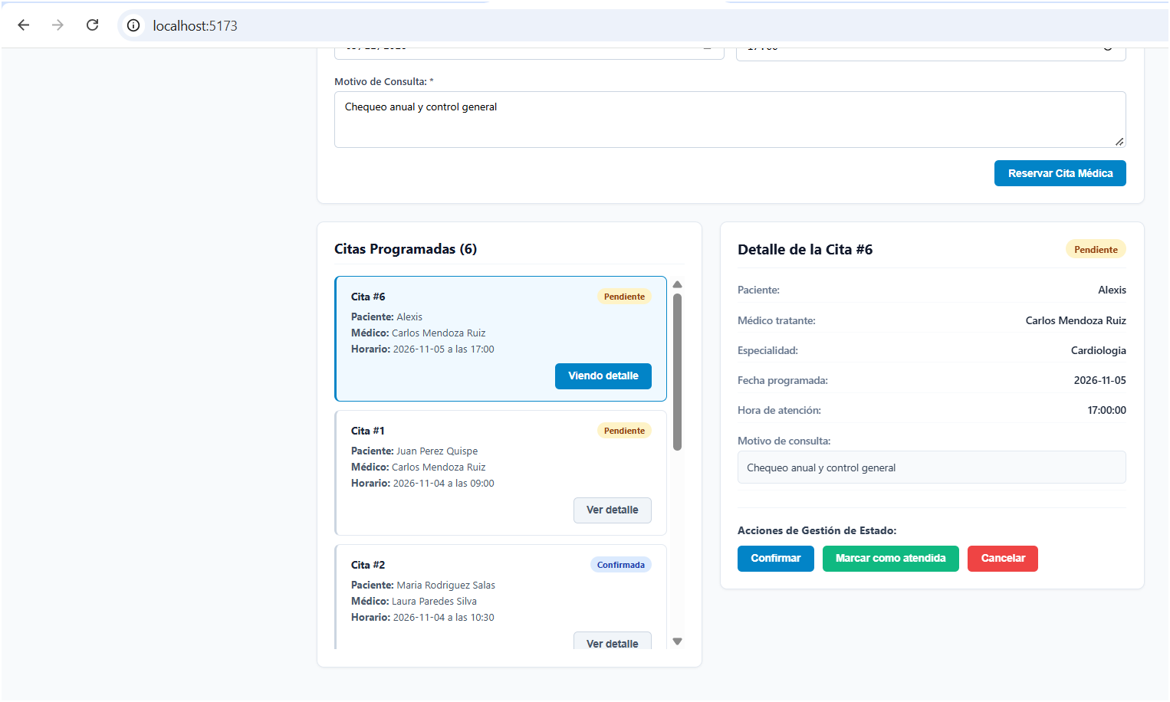
Captura 4.3: Detalle de la cita seleccionada mediante elevación de estado entre hermanos.
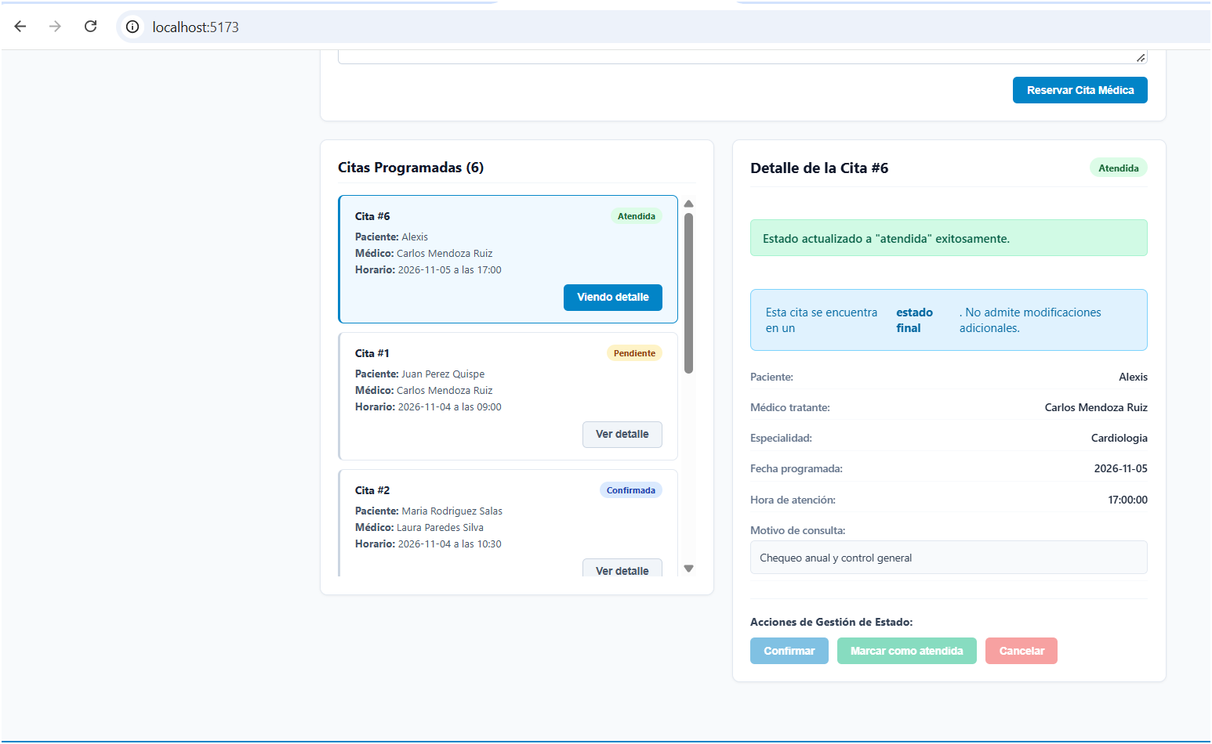
Captura 4.4: Cambio de estado reflejado de forma simultánea en la lista y en el resumen de citas.

- Pregunta 5: Comentarios finales (obligatoria)
A partir de lo desarrollado, redacte un comentario (mínimo 5 líneas) donde responda:
  - ¿Por qué conviene separar el backend (Django REST Framework) y el frontend (React) en lugar de usar solo las plantillas de Django?

Conviene separarlos porque desacopla la lógica del negocio de la interfaz visual. Django REST Framework se enfoca únicamente en la seguridad, la base de datos y en servir datos en formato JSON, mientras que React gestiona una aplicación de página única (SPA) rápida y dinámica que no recarga la página completa en cada clic. Además, esta separación permite que la misma API pueda alimentar en el futuro a una aplicación móvil o a otros sistemas sin rehacer el backend.

  - ¿Qué diferencias encontró entre props y estado (state), y en qué casos usó cada uno?

Las props son datos inmutables y de solo lectura que un componente padre le pasa a un hijo; las usé para configurar componentes reutilizables como Boton (texto, variante, onClick) y TarjetaMedico (datos del doctor). En cambio, el estado (state) es la memoria interna y mutable del componente manejada con useState, que al cambiar actualiza la pantalla; lo usé para guardar los valores de los inputs en los formularios (FormularioPaciente y FormularioCita) y la cita seleccionada.

  - ¿Qué ventajas tiene elevar el estado al componente padre y en qué situación conviene usar Context API en su lugar?

Elevar el estado al padre (PaginaCitas) permite que componentes hermanos como ListaCitas y DetalleCita compartan información: al hacer clic en "Ver detalle", la selección sube al padre y baja al hermano para mostrarse, sincronizando también el resumen de totales. Por su parte, Context API conviene cuando los datos son globales y tendrían que pasar por muchos componentes que no los necesitan (prop drilling); por eso lo usé en ClinicaContext para enviar la recepcionista activa y la fecha de trabajo directo a Encabezado y FormularioCita.

  - ¿Por qué la validación de citas (horario ocupado, fecha pasada) debe hacerse en el backend aunque el formulario de React ya valide los datos?

Porque el frontend nunca es 100% seguro: cualquier usuario puede saltarse las validaciones de React desactivando JavaScript o enviando datos directamente con herramientas como Postman. Además, en un entorno con varias secretarias trabajando a la vez, dos personas podrían abrir el formulario al mismo tiempo para reservar la misma hora. Solo el backend, con la base de datos y la restricción UniqueConstraint, puede bloquear de forma segura ese segundo intento y devolver el error HTTP 400, evitando citas duplicadas.

